МКОУ «Маталасская средняя общеобразовательная школа»

Летопись села Маталассы

Маталассы
2012

- История возникновения села Маталассы.
Месторасположение.
Бирилюсский район находится на северо-западе от г. Красноярска, по среднему течению р. Чулым. Район таежный. Примерно 3/4 его площади (14550 кв. км) занимают леса. Земли малопродуктивные. В северной и восточной частях района преобладают суглинки. В северо-западной части в основном подзолистые почвы. По руслам рек Чулым и Кемчуг почвы наносного происхождения (луговые). В южной и центральных частях небольшая часть слабых черноземов с пятнами супеси. Тип хозяйствабыл в прошлом - земледельческо-cкотоводческо-промысловый. Большой удельный вес имело пчеловодство.
Название села.
Значения названия и для старожил и для молодежи- тайна. Но есть много версий этого названия. Первая- это то, что до появления в здешних местах жителей с Запада использовали все угодья, тайгу, озера и реки чалдоны-коренные жители здешних мест, проживавшие в Сосновке. Они и дали такое название одному из озер, находящихся неподалеку от села, а потом это название перешло и к поселку. А вот что оно обозначает на чалдонскомязыке- неизвестно.
Другая версия подтверждает, что название перешло к деревне от озера. Но вот название озеру, было дано по фамилии человека, который жил на берегу озера. Старожилы даже говорят, что Маталассов был не то ссыльным, не то беглым.
Если посмотреть в этимологический словарь Фасмера-это уже будет третья современная, а вернее-наша версия, то можно выяснить, что слово «мата»-сибирского происхождения и обозначает оно хлопковую или льняную ткань, что вполне применимо к нашим местам. А слово «ласса» -уральское, и обозначает мягкий, нежный. Сложив два слова вместе- «мата-ласса»- получаем в переводе «мягкая льняная ткань», именно льняная, т.е. хлопок в здешних местах не выращивали. Кто знает, может быть именно так произошло название деревни.

Возникновение села.
Маталассы возникли, как и многие исчезнувшие деревни,расположенные в ближайшем окружении, в период Столыпинской реформы, т.е. в начале прошлого столетия. Официально образование поселка отмечается 1908 годом, но старожилы свидетельствуют, что первые поселенцы прибыли в 1907 году после прохода геологов-топографов. Ими были выкопаны колодцы, где появилась чистая ключевая вода, пригодная для питья. На этом месте и разбили поселенцы свои палатки, копали землянки, строили буданы, шалаши.
С Запада, из-за малоземелья, с Могилевской, Витебской, Орловской, Вятской губернии в Сибирь прибыло одиннадцать семей:Куделько Роман, Журавлевич Марк, Журавлевич Григорий, Журавлевич Андрей, а так же Роголевич,Верновы, Стрельченко, Минко, Кожемякины.
Новоселов встретила тайга. Осмотрели местность: в реке и озерах много рыбы, много дичи в лесу, ягод, грибов, ореха.Люди решили ставить дома.
Первым поселенцам государство давало небольшую ссуду. Население занималось земледелием и скотоводством. У каждого хозяина была своя земля, которую разрабатывали самостоятельно. На первое время все были освобождены от налогов.
К 1910 году, по имеющимся данным, уже утвердилась деревня Маталасская (33 двора, 180 жителей) и расположенные неподалёку от неё, Никифоровка (50 дворов, 156 жителей) и Шпагинская (45 дворов, 263 жителя). Деревни, расположенные также на р. Кемчуг Горская и Демьяновка возникли после 1910 года.
В1911-ом и 1912-ом годах приезжали новые семьи, в основном родственники уже живших, деревня увеличивалась, тайга отступала. Но иногда были случаи ,когда медведи приходили в деревню, убивали коров, свиней.
Труд новоселов был тяжелым: чтобы приготовить пахотные земли, надо было корчевать огромные пни вековых сосен, обрабатывать целину. Плугов с начало было мало- один на три хозяина, часто рыхлили землю штыковой лопатой. Трудился и стар и млад.
Жилище во всех деревенских избах было обустроено одинаково: полати, тянувшееся от печи до противоположной стены, широкие деревянные кровати, чтобы всем хватило места; в «Красном углу» - стол, вокруг стола- широкие лавки, над столом - икона, украшенная вышитыми полотенцами. Стирали бельё зольной водой, полоскали - зимой в проруби. Одежду и обувь шили сами: плели лапти, шили полушубки из овечьих шкур. Выращивали лён, ткали полотна и из них шили одежду. Жизнь была нелёгкой, из-за тяжёлой работы и отсутствия медицинской помощи была высокая смертность среди населения.
Основная масса крестьян жили неплохо, много было зажиточных семей. Кулаков в деревне не было, но под «твердое задание» было все-таки подведено несколько семей.
С 1 января 1912 года Большеулуйская волость Ачинского уезда была разделена на четыре волости: Большеулуйскую, Бирилюсскую, Зачулымскую (Новосёловскую), Петровскую. В Бирилюсскую волость были в составе других определены селения, которые позже были отнесены к Сосновскому сельсовету: Сосновское, Коробейниково, Маталасское, Горское, Северно-Катыкское, Шпагинское, Скачковское, Ново-Листвяженское, Мордвиновское,Фирсацкое.После революции 1917 село Фирсацкое стали называть Демьяновкой.Население Бирилюсской волости составило более 9 тысяч человек.
В 1912 году открыт Северно-Катыкский Николаевский приход. В состав его вошло село Северный Катык, деревни Коробейниково, Маталассы, Новолиствяжное, Соколовка.
Северный Катык (часто его называют просто «Катык») имеет второе название–Михайлов Погост, по имени крестьянина Михаила Антонова, старшего из первой семьи переселенцев. Имелась одна на округ церковь.

2.Гражданская война.
Истории села Маталассы в период гражданской войны неотделима от истории района. Найти новые, ранее неизвестные факты, документы, воспоминания, относящиеся к этому периоду нам не удалось.
После первой русской революции 1905 г. сёла Бирилюссы, Алтат, Подкаменное стали местом политссылки, где отбывали ссылку эсеры, меньшевики и большевики, среди которых М.М. Дымовский, СР. Заводовский, Г.Г. Савенков, B.C. Сергеев, возглавившие колонию политссыльных. В революционном 1917 г. они провели большую работу по революционно-политическому образованию крестьян. В этом им очень помог учитель Белокаменской школы Л.Л. Ковалев.
В 1917 г. Заводовский и Сергеев были избраны в члены Ачинского уездного Совета депутатов.
В начале 1918 в Бирилюссах был создан волостной ревком, в состав которого вошли СР. Заводовский, солдаты-фронтовики Р. Гусев, А. Макаров и К. Перевертайло, в мае его возглавил вернувшийся в Бирилюссы из Петрограда большевик М. Дымовский. Вслед за Бирилюсским образуется Алтатский ревком, который возглавили политссыльныеК. Гайгалис (председатель), Р. Пожидаев, Р. и Ф. Савинковы.
В декабре 1918 года был создан единый партизанский отряд, командиром которого избрали П.Е.Щетинкина.
В конце 1918 — начале 1919 гг. Бирилюсская, Мелецкая и Петровская волости вошли в освобожденный от колчаковцев Северо-Ачинский партизанскийрайон, где была восстановлена советская власть. Но во второй половине марта 1919 г. при помощи регулярных войск здесь была восстановлена власть Колчака. К осени 1919 г. в Бирилюсской и Мелецкой волостях под руководством М. Дымовского был собран новый партизанский отряд, насчитывающий более 120 человек, возглавили который Трофим Плаксин и Егор Савенков. Отряд действовал до конца гражданской войны. ВАчинском уезде и на других фронтах гражданской войны сражались бирилюссцы Михаил Иванович Рябчевский, Осип Венок, Андрей Никулин, Филимон Угайнов, Петр Белошапкин, Яков Дерягин, Митрофан Корабейников, Иван Анисимович Кузнецов, Павел Лаптев, Дмитрий Овечкин, Андрей Патраманский, Константин Романенко, Степан Иванович Рябчевский, Павел Сергиенко, получившие ордена, медали и благодарности, и многие другие. Михаил Иванович Рябчевский из деревни Демьяновка воевал в партизанском отряде Щетинкина, затем участвовал в разгроме войск Унгера. Герою гражданской войны, зверски замученного колчаковцами Н.Н.Черкасову поставлен памятник в д. Шпагино-2.
В первой половине января 1920 г. Среднее Причулымье было освобождено от колчаковцев и уже 16 января воссоздан волостной ревком. 14 апреля 1920 г. в Бирилюссах состоялся съезд представителей сельских Советов и ревкомов Бирилюсской волости (76 человек). Съезд рассмотрел вопросы о продовольствии, народном просвещении, финансировании, избрал волостной Совет крестьянских депутатов и его комиссии. Председателем Совета был избран Л.Л. Ковалев, заместителем председателя — А. Игнатьев, секретарем — К. Перевертайло, народным судьей — Р. Гусев, начальником милиции — Т. Плаксин, милиционерами — И. Билянотдинов, И. Иванов, А. Мухачев и В. Округнн, заведующим военным отделом (будущим комиссариатом) — П. Округин. Вскоре после этого были сформированы Алтатский сельсовет (председатель Е. Савенков), Кирчиженский сельсовет (Н. Горшунов), Зачулымский сельсовет (И.Ф. Будаев).
В октябре 1920 г. были разбиты антисоветские отряды Алиферова и Самкова, действовавшие на территориях Бирилюсской, Мелецкой и Петровской волостей.

3.Новая жизнь.
Образование района.
Началось мирное устройство жизни.
В начале апреля 1924 г. из Бирилюсской, Мелецкой и Петровской волостей был образован Бирилюсский район (от Петровской волости в него вошла лишь часть территории с деревнями Алешкино и Горская). В район вошли 14 сельсоветов, 60 населенных пунктов с 9977 жителями, площадь составила 1,27 млн. га, из которых 3207 га пашни и 556 га сенокосных угодий были в частной собственности. В личных хозяйствах насчитывалось 2934 лошади, 2740 голов крупного рогатого скота.
В районе имелось 17 мельниц, 16 слесарных мастерских и кузниц, 7 деревообделочных мастерских, кустарные промыслы, 775 плугов, 218 сох, 172 бороны, 141 сеялка, 67 косилок, 56 конных граблей, 39 молотилок, 4 куколеотборника, 2 сортировки, 4 школы первой ступени (4 учителя, 112 учащихся) и 10 пунктов по ликвидации неграмотности, 2 фельдшерских пункта (2 медицинских работника), 2 потребительских общества.
В 1927 г. район уже располагал 21 школой первой ступени и семилеткой, больницей и фельдшерским пунктом, 3 потребительскими обществами, кредитным обществом и кустарно-промысловой артелью. При организации района были определены основныенаправления его хозяйственной деятельности: земледелие (85 процентов трудоспособного населения занималось хлебопашеством), скотоводство и промыслы (охота, пчеловодство, рыболовство, сплав леса).
Районным центром стало с. Бирилюссы.
В 1926 годувс. Бирилюссы появилась первая детская организация-пионерский отряд. Занимается созданием отряда, прибывший из г.Красноярска в 1924 году Илларион Захарович Малинин.

Образование колхозов
На территории Сосновского сельсовета (который позже был реорганизован в Маталасский)колхозы образовывались в 1928-1930 годах. Деревень в состав сельсовета входило много: Мордвиновка, Сосновка, Маталассы, Катык Листвяжное, Коробейниково, Утка, Белокаменка, Горск, Никифоровка, Демьяновка.
В каждом населённом пункте был образован колхоз со своим названием: в Мордвиновке-«Заветы Ильича», в Сосновке - «Искра», В Катыке - «Победа Ильича», в Утке - «Рабочий посёлок», В Коробейниково - «Красный муравей», вЛиствяжном - «Северный уголок», вНикифоровке - «Новый путь».
В Маталассахобразовался колхоз имени «12 октября», т.е. «12-й Октябрь». В колхозе работали первоначально три бригады.Первым председателем колхоза «12-й Октябрь» был Юрков, бухгалтером - Москвич Петр Константинович, потом он стал председателем колхоза.
Конечно, процесс коллективизации не мог пройти безболезненно, основным методом вовлечения крестьян в колхозы являлось насилие. Зажиточных крестьян, а часто и середнякови даже бедняков, неугодных Советской власти раскулачивали. Имущество конфисковывали, семьи выселяли. Известны случаи, когда на членов комиссии по раскулачиванию совершались покушения. Так в деревне Никифоровка раскулачили и выслали мельника Сычкина. За это на учительницу, состоявшую в комиссии, вечером стреляли из охотничьего ружья.
Достоверно известно, что в Маталассах были раскулачены в 1929 году семьи Журавлевич Фёдора Степановича, Журавлевич Фёдора Андреевича, Журавлевич Пётра Андреевича. Их выслали в Иркутск, назначив срок от 5 до 10 лет. Всё нажитое добро было роздано беднякам, скот отдан в колхоз. В 1930 году раскулачена семья Вернова Максима Ивановича из Маталасс, в 1931- семья Яковлева Ивана Андреевича из Катыка. В деревне Шпагино был раскулачен и отправлен в ссылку, где позже и умер Сурин Иван. В д. Горск раскулачен Филиппов П.С.Впоследствии, все они и остальные «кулаки» были реабилитированы, многие посмертно.
В колхозе крестьяне занимались земледелием и скотоводством. Разводили дойных коров, но удои были невысоки- в среднем по району 6, 8 литров на одну корову. Почти в каждом хозяйстве содержали овец: в деревне Листвяжное содержали отару - около 50 непородистых овец. Первым чабаном там была Бохонова Наталья. В Никифоровке и Маталассах разводили Романовскую породу овец.Шерсть сдавали государству, сами одевались в холщовую одежду, для этого выращивали лён.
В 1939г. колхоз «12 лет Октября» был признан лучшим по овцеводству, а главный чабан - Стрельченко Александр Моисеевич- был отправлен в Москву на ВДНХ, где ему была вручена грамота.
В Никифоровке и Коробейниково, разводили кур, в Листвяжном– лис и свиней, в Катыке- свиней. Почти в каждом колхозе была пасека.
Не меньшее внимание, чем животноводству, уделено и полеводству: распахиваются новые поля, увеличиваются посевные площади. Вновь распаханные поля удобряют навозом, птичьим помётом, собирают по дворам древесную золу.
Основную часть производимого в колхозах сдавали государству, сами работали за трудодни, мечтая о светлом будущем для своих детей.
В колхозах Сосновского сельсовета в это время техники не было, основной тягловой силой были лошади.
С образованием колхозов увеличилось количество сельскохозяйственной продукции, поэтому цены на основные продукты питания резко снизились. Так. Если на рынке в Ачинске в 1934 году килограмм говядины стоил 21 рубль, то через два года его можно было купить за 8 рублей. В районах цены были ещё ниже.
В годы образования колхоза были открыты начальные школы в Сосновке, Утке, Листвяжном, Катыке, Коробейниково, Белокаменке и Горске. В двух колхозах были открыты медпункты.
С 1939 года начинается массовая работа по преодолению безграмотности среди взрослого населения. Создаются ликбезы в Никифоровке, Маталассах, Сосновке. Все расходы по обеспечению школ для взрослых дровами, керосином, учебниками берут на себя сельские Советы.
В 1933 году в Маталассах случилось большое несчастье, о котором все помнят до сих пор. Стоял жаркий погожий день 23 июля. Была сенокосная страда. Все труженики села, от мала до велика, находились в поле. До обеда поставили в стога много сена. Люди уставшие, но довольные своей работой, в веселом настроении, пообедав, отдыхали. Вокруг раздалось : «Деревня горит!». И помчался народ в село. Издали было видно огненное зарево. Сгорело 22 дома. Люди остались без крова и пищи. Всё пришлось восстанавливать в скорое время.
Между тем в 1938 году поползли слухи о войне с Японией, а в конце года вернулись из армии Маталассы Вернов Трофим Сергеевич и в Сосновку - Фролов Андрей Маркович, которые принимали участие в боевых действиях. Позже они, а также Чепурко Фёдор Мефодьевич, Жуков Василий Михайлович, Юрпалов А.Е. награждены медалями «За победу над Японией».

К 1940 году колхозы окрепли. По району посевная площадь составила более 27 тысяч гектар. На полях работало 32 трактора, 19 комбайнов. В колхозах имелись 5280 лошадей, 6465 голов крупного рогатого скота, 2110 свиней, 5627 овец и коз.

4.Великая Отечественная война.
Тяжелые раны нанесла нашей деревни пятилетняя война. Многие не вернулись с войны, многие пришли инвалидами. До сих пор неизвестно точное количество наших односельчан ушедших на фронт и погибших.Обстоятельства гибели, места захоронения многих неизвестны. Ни одну семью не обошла война стороной.
Мужчины, на чьих плечах держалась основная работа, ушли на фронт. В помощь Советской армии из деревень отправлены на фронт лошади, техника. Опустели после ухода на фронт мужчин деревни и, оставшись без кормильцев женщинам, детям, старикам пришлось работать за себя и за мужчин. Пахали на себе, лямками десяток женщин плуг таскали, боронили на коровах, сеяли, косили, заготавливали дрова, зимой вывозили, на чём придётся.Возили обозы с продовольствием в Большой Улуй, Ачинск на военные заводы. Дети не отставали от взрослых, голодные и босые, выполняя посильную работу: пасли скот, пололи поля. Вечерами вязали носки, рукавицы, шили кисеты для того, чтобы послать на фронт. Сами жили впроголодь, трудились, не покладая рук, чтобы всем, чем могли помочь нашим защитникам.
Труд на селе никогда не был лёгким, но особенно тяжёл он был в годы войны. Государству в эти годы нужно было отдать каждый год с 1 овцы -3 кг. шерсти, с коровы и телёнка- 40 кг.мяса, 250 литров молока, с 1 курицы-50 яиц.
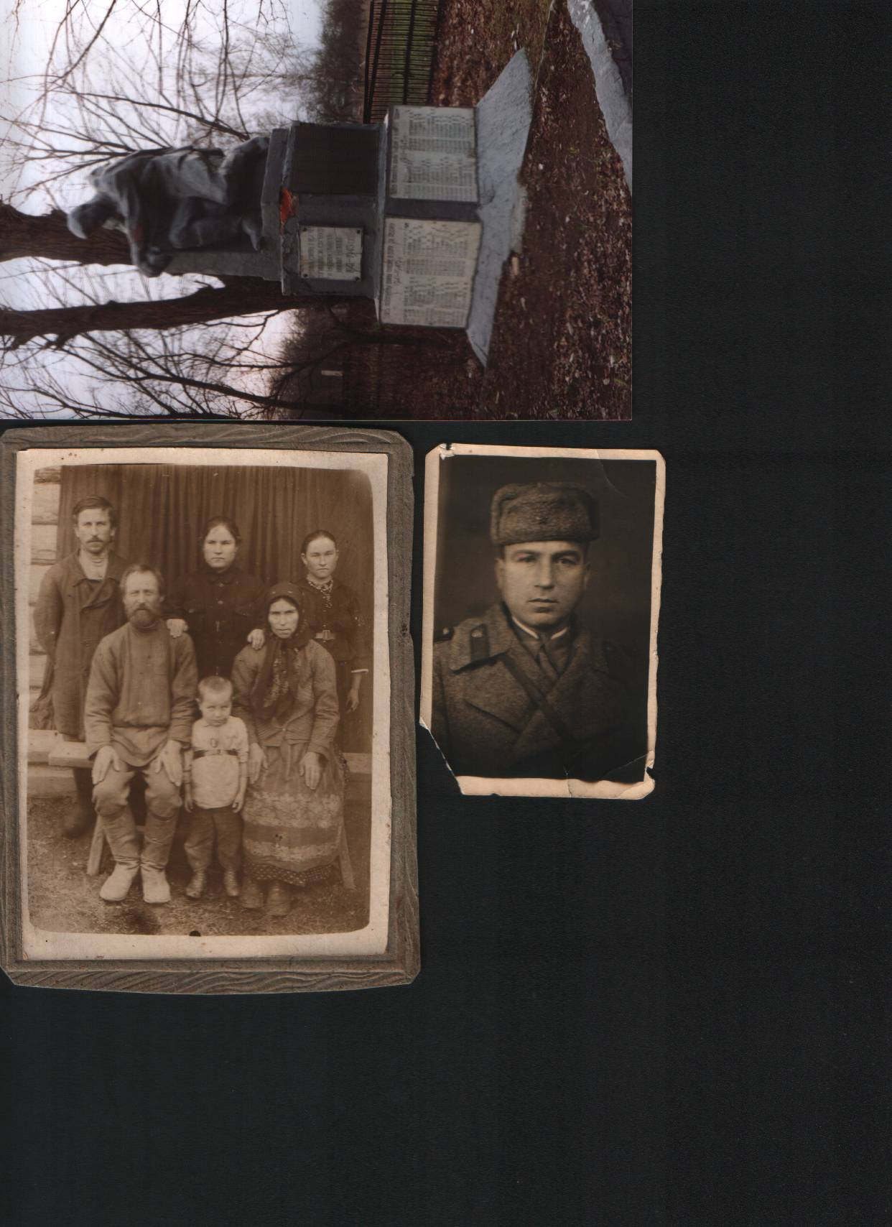
Совсем немного осталось свидетелей того времени. Но мы можем судить о том времени по воспоминаниям жительницы села Жуковой Елены Ильиничны.

Семья Щербакова Ильи Фомича.
Жукова Елена Ильинична (в девичестве Щербакова) в верхнем ряду справа.
Елена Ильинична Жукова (в девичестве Щербакова), родилась 7 января 1912 года в селе КоробейниковоБирилюсского района. Закончила в 17 лет курсы Ликбеза. Когда организовался в Маталассах колхоз, одной из первых семья Щербаковых вступила в колхоз. Работала телятницей, разнорабочей. Из колхоза «Победа Ильича» в 1967 году ушла на заслуженный отдых. Ветеран труда, была награждена в 1947 году медалью «Труженик тыла». К сожалению, в 2007 году Елены Ильиничны не стало, но сохранился её рассказ о своей жизни.
«Родилась-то я до революции, в таёжной глухомани. Деревеньки той, наверно, слышали, сейчас уже давно нет, а тогда-то насчитывалось до 50-ти дворов. Жили люди крестьянством, охотой, да рыбной ловлей. У некоторых были пасеки. Жили, в общем-то, бедно. С зари до зари волокали, горб тянули. Семья-то у меня была большая. Я-то четвёртая была по счёту. И всех надо одеть, обуть, прокормить. После революции полегче стало, правда, это время я совсем плохо помню. Мала была. А вот коллективизация на моих глазах была. Мне уже восемнадцать минуло. Невестилась. Вскорости и замуж вышла. В колхоз вошли в числе первых. Техники мало было. Один колесник на весь совхоз. Пахали и сеяли на лошадях. Да работали хорошо, дружно. Да помешало война, будь она проклята. Сколько горя принесла.
Мужики-то на фронт ушли. Остались в колхозе старики да бабы-солдатки. Ну, ещё и малые ребята. Пахали весной на себе. Лямками десяток женщин плуг таскали. Семена барками вверх по Кемчугу чуть ли не в ледоход тянули. Вы когда-нибудь ели «тошнотики» из мерзлой картошки, собранной весной на полях? Приходилось? Значит, знаете, что это за пища. Колоски, саранка, пучки. Всё в ход шло. Как только живы остались.
Бывало, работаем в поле, а сами на дорогу посматриваем: не идёт ли почтальон. Ждали и боялись. Не одни солдатские письма приходили, но и похоронки в казённых синих конвертах. Письма с фронта здесь же на поле читали, а дома в другой раз перечитывали. Сообща радовались, что наши мужья-кровиночки бьются с врагом не на жизнь, а на смерть. Вместе и горе мыкали.
Получит солдатка синий конверт, онемеет, грохнется наземь и взвоет белугою: «Родимый, на кого ты нас оставил…» А что поделаешь? Вдовье горе безутешное. Подымем, приведём в чувства, водой отпоем, поплачем. А на утро выходит в поле солдатка в чёрном платке. Много таких платков в деревне было. Мне повезло. Хоть и израненный, весь избитый, но вернулся мой суженый с войны живой. Прожили мы с ним ещё восемь счастливых лет. Инвалидом он был. От ран и умер. После похорон перебралась я в Маталассы. Там и работала до самой пенсии телятницей. И грамотами награждали, и почётными знаками, и денежными премиями, и ценными подарками. Значит, не последней я была».
Деревенские дети и в мирное время с детства привычные к работе, в годы войны стали настоящей опорой и поддержкой для своих матерей. Из воспоминаний жительницы нашего села Журавлевич Дарьи Павловны: «Родилась я 11 декабря 1929 года в Маталассах. Закончила 4 класса, в деревне тогда начальная школа уже была. Колхоза ещё не было, но работа в деревне всегда найдётся. Когда подросла, стала родителям помогать: с 8 лет полола поля, лет в 10 помогала на покосе: копны возила. Когда война началась, мне 12 лет было. Пришлось браться за работу посерьёзней: пахали землю под лён и даже пробовали копать лопатой. Хорошо запомнилось, как мы убирали хлеб: неделями в поле жили - снопы вязали. Вымокнем под дождём, позамёрзнем, а в октябре-то и снежок уже пролетает, а ни переодеться, ни путём просушить одёжку негде. А потом постарше стали: косили траву на силос и сено, дрова заготавливали, а зимой грузили да вывозили. Вот так мы жили. А тогда все работали. Женщины и девчонки постарше, лет с семнадцати, обозы с продуктами возили и в Большой Улуй, и в Ачинск на военный завод».
До сих пор нет точного списка, ушедших на войну, мы не знаем где путь каждого воина- сибиряка. Среди вернувшихся с войны были фронтовики, которые награждены медалями «За оборону Ленинграда»-Корниенко С.Е., «За взятие Берлина»- Жарков А.П., «За отвагу»-Кобов И.А., Орденом Славы – Минко Дмитрий Иванович и Сюськин П.А.
Наш односельчанин, ранее житель Сосновки, Лейко Иван Федосович был отмечен четырьмя боевыми наградами.
За тяжёлый труд в годы войны многие наши односельчане награждены впоследствии медалью «За доблестный труд в великой Отечественной войне 1941-1945 годов».

В нашем селе на сегодняшний день осталось два человека, принимавших участие в боевых действиях - Козенцев Павел Прокопьевич и Котовальчук Андрей Михайлович.
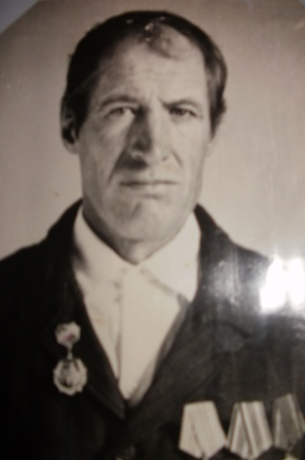

Козенцев Павел Прокопьевич.

КозенцевП.П.воевал на 3-м Белорусском фронте, после освобождения территории СССР освобождал Венгрию и Чехославакию. В августе-сентябре 1945 года участвовал в кампании на Дальнем Востоке. За боевые заслуги был награждён орденом Великой Отечественной войны, медалью Жукова, отмечен Знаком фронтовика, юбилейными медалями.
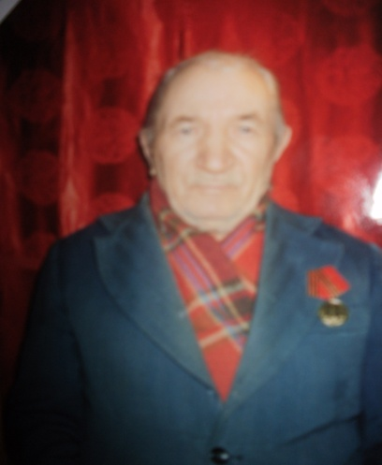

Котовальчук Андрей Михайлович.
Котовальчук А.М. родился в Волынской области Украины. Когда началась война, ему было 14 лет. Семья жила на оккупированной фашистами территории. Старший брат ушёл в партизаны, а сродный брат служил у немцев на железнодорожной станции, выведывал расписание движения по железной дороге немецких составов, а потом сообщал сведения партизанам.
Несмотря на то, что участников военных событий становится с каждым годом меньше, они каждый год собираются у памятника в День Великой победы.

День Победы, 1990 год.
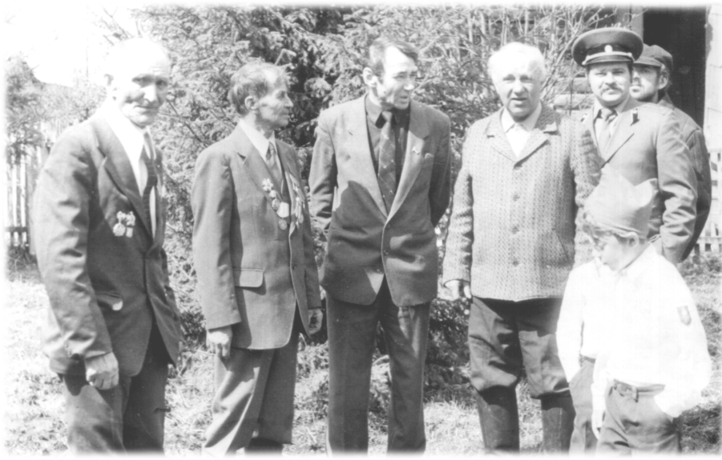

- Послевоенный период.
В послевоенное время жизнь стала налаживаться. Основная часть населения работала в колхозах.
В 1940-1950-х гг. в Бирилюсском районе надой от коровы составлял 600-700 кг, урожайность — 6-7 центнеров с га, в 1960-х гг. — 11-12 центнеров с га. В это время в 94 колхозах района размещалось 6000пчелиных ульев.
За годы существования колхоза в Маталассах там сменилось много председателей: Жогалев, Калякин, Стрельченко, Вернов, Щербаков.
В 1947году - появились в Маталассах первые трактора.Первый тракторист-ЖуравлевичАндрей.
В 1950 году началась кампания по объединению мелких хозяйств, объединились три колхоза: «12-й год Октября» в селе Маталассы «Красный муравей» в деревне Коробейниково и «Победа Ильича» в деревне Михайлов Погост- Катык. Назвали объединённый колхоз «Победа Ильича».
В 1953 году провели телефонную связь.
На селе было много многодетных семей, в то время семья, имеющая 4 детей считалась многодетной. Начали выплачивать многодетным семьям пособия: единовременное на рождение четвёртого ребёнка и ежемесячное пособие.
В августе 1954 годапроизошла реорганизация управленческой системы, вследствии чего из Сосновского и Никифоровскогообразовался Маталасский с/совет. Первым председателем был Вернов Трофим Сергеевич, затем с августа этого же года-Сюськин Пётр Андреевич. На территории сельского совета были расположены населённые пункты: Маталассы, Сосновка, Мордвиновка, Михайло-Погост (Катык), Утка, Новолиствяжное, Коробейниково, Горск, Никифоровка, Демьяновка, Белокаменка. Населения числилось на всей территории 2437 человек. В каждом населённом пункте работали начальные школы, а в Маталассках и Никифоровке-восьмилетки. Имелись медпункты в Никифоровке и Маталассах, библиотеки в Маталассах, Сосновке и Никифоровке. В каждом населённом пункте действовали передвижные библиотеки. На всей территории были колхозы мясомолочного и зернового направления.
1957- провели электричество, в домах вспыхнул электрический свет.
В послевоенное время, как никогда, остро ощущается нехватка рабочей силы, особенно квалифицированных специалистов. По причине отсутствия фельдшера, закрылся в Маталассах фельдшерско-акушерский пункт.
Село нуждается в рабочей силе, но продолжается отток населения, так только в 1958-1959 годах из Маталасс уехали 22 семьи. Для работ на колхозных полях привлекают школьников, неорганизованное население.
Активно пополняется машино-тракторный паркколхоза, но нехватает механизаторских кадров. Всвязи, с этим в Бирилюссах открывается школа механизаторов широкого профиля, куда и отправляют учиться на курсы колхозников.
В 1958 году к колхозу «Победа Ильича»присоединили колхоз « Искра» (Мордвиновка и Сосновка). Председателем колхоза был Вернов Трофим Сергеевич.
Заседание правления колхоза «Победа Ильича»,1960г.
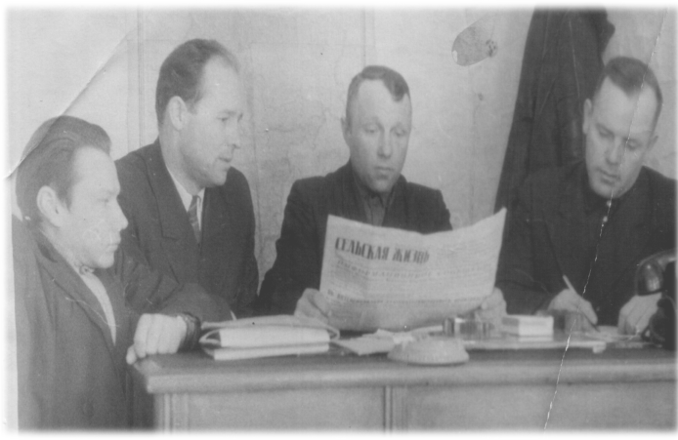
Председатель Вернов Т.С. (второй справа).

Вернова Т.С. на его посту в 1964 году сменил Сюськин П.А.
В 1966 году Указом Президиума Верховного совета СССР за высокие показатели в работе Сюськин П.А. был награждён орденом «Знак Почёта».
Впоследствии, к 70-летнему юбилею со дня образования Бирилюсского района Сюськину Петру Андреевичу, Вернову Трофиму Сергеевичу и Филиппову Николаю Николаевичу присвоено почётное звание «Заслуженный жители Бирилюсского района» за внесённый значительный вклад в общественную жизнь и развитие народного хозяйства, посмертно.
В 1959 в Маталассы провели радио, а в 1963- в селе открылась почта.
Увеличилось поголовье скота в колхозе, растут личные подворья, всвязи с этим в 1963 году открыт в Маталассах маслозавод.
В1966 в Маталассахпоявилась первая машина на бензине.
- От образования совхоза «Кемчугский» до перестройки.
В 1968- образовался совхоз «Кемчугский». Первый директор-Кравченко Василий Федорович, позже на этом посту трудилисьТюкалов, Лихачёв Г. , СеровИ.Е., Запруднев И.И.
При образовании совхоза основные средства были переведены на центральную усадьбу совхоза, в результате уменьшилось количество рабочих мест по отделениям в других сёлах. Разъехались жители деревень Белокаменка, Горск, Демьяновка, Новолиствяжная, Коробейниково, Мордвиновка, Утка.
Продолжается интенсивно строительство, в Маталассахк 1968 году построены новые пять двухквартирных домов и здание совхозной конторы.В 1969 году появились ещё три новых двухквартирных дома.
В совхозе увеличиваются посевные площади, строятся сельскохозяйственные объекты: в 1970-м году в Никифоровкеи Сосновке – новые телятники, в 1973-м- в Маталассах- два свинарника и телятник в Шпагино.
Поскольку своей рабочей силы на селе недостаточно, то сельчанам сезонно оказывают шефскую помощь в уборке урожая, строительстве домов, животноводческих помещений привлекаемые студенты, рабочие, чаще из г.Ачинска.
В 1970- вМаталассах совершил посадку первый самолет.
В1970- после образования совхоза была пробита первая колонка.
Для того, чтобы пропагандировать и распространять положительный опыт, высокие показатели, достигнутые работниками хозяйства и стимулировать лучших работников ежегодно организовывались конкурсы среди животноводов и полеводов на звание «Лучший по профессии», организовывалось соцсоревнование.
За годы деятельности в совхозе многие были отмечены наградами за хорошую работу и всех назвать не представляется возможным. Мы назовём несколько лучших работников.
Среди доярок в индивидуальном соревновании лучших показателей добивались неоднократно в 70-е годыЛучинович Пелагея Григорьевна,Рогалевич Мария Ивановна(победитель соцсоревнования 1974 года), в этом же году Мария Ивановна получила значок «Ударник коммунистического труда». Пелагея Григорьевна была награждена орденом «Трудового Красного знамени».
Куделько Антонина Романовна, работая телятницей, в совхозе «Кемчугский», стала «Лучшим мастером животноводства» в 1972 году, победителем соцсоревнования в 1973, 1974 годах и заслужила звание «Ударник коммунистического труда».
Роголевич Клавдия Давыдовна, работая телятницей, заслужила звание «Мастер животноводства 1 класса», за высокие показатели в работе в 1971 году была награждена «Орденом Ленина».
В 80-е годы неоднократно являлись победителями соцсоревнования среди доярок: Роголевич Татьяна Ивановна,Попова Анна Владимировна, Гвоздева Прасковья Сидоровна, Бузмакова Валентина Ефимовна, Кондратова Галина Тимофеевна.
Золотухо Ефросинья Кирилловна - телятница, затем - в течении 7 лет –пчеловод , победитель соцсоревнования 1973 года, отмечена значком «Ударник коммунистического труда».
Кожемякина Агафья Демьяновна, за работу добросовестную работу свинаркой в 1973 году была награждена орденом «Трудового Красного знамени».
Звания « Лучший пахарь Бирилюсского района» неоднократно удостаивался Журавлевич А.А. (1973, 1974 г.г.) За отличные показатель механизатор Журавлевич Александр Александрович в 1975 году был награждён орденом «Трудовой славы III степени» и занесён в Книгу Почёта.
Победителями соцсоревнования становились передовики, добившиеся наивысших показателей:Долидудко Николай Селивёрстович (победитель соцсоревнования 1979 года), Кирпиченко Виталий Иванович (победитель соцсоревнования 1976, 1981 года), Вернов Василий Гаврилович (победитель соцсоревнования 1976 года), Решетов Алексей Иванович (победитель соцсоревнования 1975, 1976 годов), Котовальчук Андрей Михайлович (победитель соцсоревнования 1975), Шпагин Афанасий Прокопьевич (победитель соцсоревнования 1973 года). Роголевич Николай Наумович в 1973 году награждён медалью «За освоение целинных земель».
В 80-е годы среди механизаторов и комбайнёров неоднократно добивались высоких результатов Гвоздев Николай Михайлович, Назаров Фёдор Игнатьевич, Куделько Михаил Александрович, Роголевич Константин.
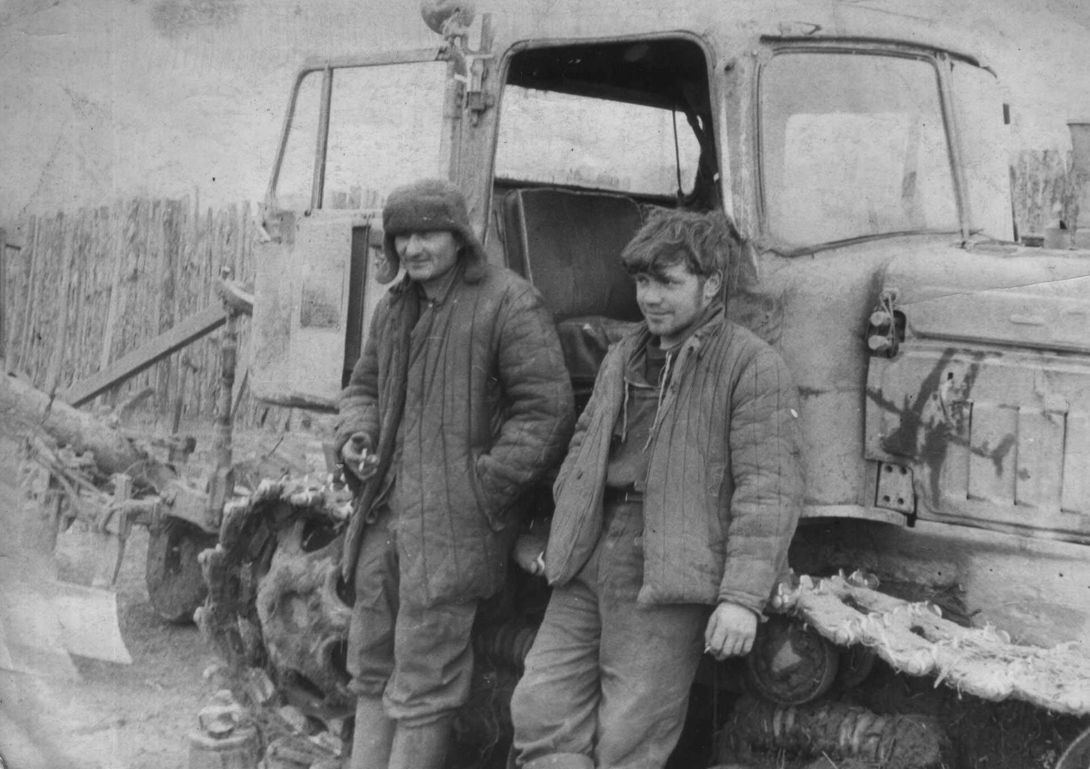
На селе многие женщины были удостоены звания «Мать-героиня»: Запруднева Ольга Григорьевна, Журавлевич Александра Сергеевна, Овчинниковаольга Ивановна, Протасова Евдокия Андреевна, ВерноваРузяХаритовна, Журавлевич Анна Александровна, Роголевич Клавдия Давыдовна, Журавлевич Софья Андреевна,МустаеваГалина Васильевна, Стрельченко Евгения Алексеевна и другие.

На снимке механизаторы Журавлевич А.А. (слева) и Вернов В.Г.
В 1974 году прекратили своё существование деревни Коробейниково и Утка, оставшиеся в этих деревнях жители переселились на центральную усадьбу совхоза – в Маталассы.
В середине 1970-х гг. в Бирилюсском насчитывается районе 44435 га пашни, 40693 га сенокосов, 26261 га пастбищ, 16669 голов крупного рогатого скота, 415 тракторов, 101 автомобиль, 173 зерновых комбайна,34 силосоуборочных комбайна, 140 косилок, 203 плуга, 138 сеялок, 82 культиватора, 37 жаток, 26 копнителей-подборщиков, 64 зерноочистительные машины, 8 промышленных предприятий, аэропорт, АТС, КБО, 10 домов культуры, 16 клубов, 32 библиотеки (140 тысяч книг), 9 детсадов и детских яслей (800 детей), музыкальная школа, 24 начальных, 10 восьмилетних и 9 средних школ (313 учителей, 4730 учащихся), 3 участковых больницы, районные поликлиника и хорошо оборудованный больничный комплекс.
В конце 70-х и в 80-е годы совхоз продолжает развиваться.
В Маталассах активно продолжается на селе строительство, к 1979 году построены ещё пять брусовых двухквартирных домов, Дом культуры. В 1981 году сдан в эксплуатацию машинный двор, в 1984- молочная ферма на 200 голов, в 1986- установлен кормоцех, в 1988- построен зерносушильный комплекс, откормплощадка для скота.
В 1982 году в с.Маталассы организовали газовый участок для хранения газовых баллонов, реализуемых для населения.
В 1986 году в Маталасском сельсовете проживало 723 человека.
Деятельность на селе невозможно было наладить без тесного сотрудничества его руководства хозяйств с сельской администрацией. Маталасскую сельскую администрацию возглавляли: с 1968 года - Вернов Трофим Сергеевич, с 1971 года-Демко Иван Григорьевич, с 1973 года- Чепурко Фёдор Мефодьевич, с 1976 года - Юрпалов Афанасий Егорович, с 1978 года- Куделько Анастасия Игнатьевна, с 1980 года- Журавлевич Александр Александрович, с 1982 –Губаренко Василий Дмитриевич, с 1989 - Сапсаев Василий Васильевич.
- От 90-х годов до наших дней.
К началу 1990-х гг. в агропромышленный комплекс района входили РАПО, МПМК «Агропромстрой», «Сельхозхимия» («Агропромхимия»), маслодельный и хлебный заводы, 5 колхозов и 3 совхоза, добившихся урожайности в 16 центнеров с га и удоя в 2300 кг от коровы. Действовали 8 предприятий народного потребления, коопзверпромхоз, Ильинский леспромхоз, Пировскийлестрансхоз, Таежинскиймежлесхоз, Бирилюсскоеремонтнотехническое предприятие, ДРСУ-1, АТП, АТС, аэропорт. Соцкультбыт района был представлен банно-прачечным комбинатом, жилкомхозом, тремя общими и специальной больницами, 18 фельдшерскими пунктами, 29 школами (2680 учащихся), 9 из которых средние, 16 дошкольными учреждениями (900 детей), 31 библиотекой, 27 домами культуры и клубами (142 культработника), домом пионеров, станцией юных натуралистов, спортшколой, типографией и редакцией газеты «Новый путь» и т.д. В 1994 г. в Бирилюсском районе проживало 17.000 жителей.
Ситуацию, сложившуюся в 90-е годы в нашем селе можно охарактеризовать несколькими фразами, которые будут характерны для всей страны: безработица, невыплата зарплат, убыточность и банкротства производств.
Достаточно крепкий в своё время совхоз «Кемчугский» позже был не единожды реорганизован: в ноябре 1991 года переименован в акционерное общества закрытого типа. Первым руководителем АО «Кемчугское» стал Пиксин Николай Лазаревич, позже этот пост возглавил Михалёв Евгений Петрович. Затем АО «Кемчугское» было реорганизовано в СПК «Кемчугское».В2004 году на базе хозяйства было создано ООО «Кедр».В настоящее время ООО «Кедр» не существует.
В феврале 1992 года Маталасский сельсовет, в соответствии с законом «О местном самоуправлении Российской Феде рации», был ликвидирован и стал называться администрация Маталасского сельского Совета. Главой администрации был назначен с 1992 года-Бондарчук Виктор Дмитриевич.
В это время остались деревни: Маталассы, Шпагино-1, Шпагино-2, Сосновка, Никифоровка, Катык. Количество дворов -253, население-746 человек. С августа 1993 года именуется Маталасской сельской администрацией.
С 2005 года главой Маталасской сельской администрации избрана Стрельченко Наталья Владимировна, которая работает в этой должности и сегодня.
На территории администрации по данным на 1 июля 2009 года числилось434 человека. В ведомстве сельсовета находились: бухгалтерия сельской администрации, Маталасский сельский дом культуры, МаталасскийФАП, Шпагинский сельский клуб, Маталасская библиотека, Маталасская средняя школа, Маталасский детский сад.

8. Настоящее нашего села.
За годы перестройки произошло много изменений, к сожалению, отрицательных. Некогда крепко стоявший на ногах совхоз, прекратил существование. Это привело к отсутствию рабочих мест и прекращению развития сёл. Молодёжь покидает свою малую родину, уезжая жить в город.
В настоящее время село Маталассы является административным центром Маталасского сельского поселения, в которое вошли также деревни Никифоровка, Сосновка, Шпагино-1, Шпагино-2.
Количество жителей в населённых пунктах по данным на 1 января 2011 года составляло 426 человек, из них: проживают в с. Маталассы - 349 человек, д. Никифоровка – 9, д.Шпагино 1- 4, д.Шпагино 2- 48, д.Сосновка- 16.
На территории с.Маталассы работают учреждения: Маталасская сельская администрация, МКОУ «Маталасская средняя общеобразовательная школа»; М УК «Маталасская центральная клубная система»; МУК «Централизованная библиотечная система Бирилюсского района» Филиал № 17 «Маталасская сельская библиотека»; КГКУ «Противопожарная охрана Красноярского края» Пост пожарной охраны № 51 с.Маталассы; отделение почтовой связи; фельдшерско-акушерский пункт, МУП «Маталасское» (пекарня). В д. Шпагино-2 работает Сельский дом культуры.

9.История сельской школы.
Первые учителя в Маталассахучили на дому.Самыми первыми учителями стали: Москвич Роман Петрович, Пухов Павел Никитович, Филлипов Пантелеймон Сергеевич.
В каждом селе в начале 20-х годов были образованы избы-читальни. Руководили ими грамотные крестьяне, которых называли «избачи». Известно, сто выполняли они свою работу не всегда охотно. Так 26 сентября 1921 года Егор Гурьев – избач из Демьяновки обратился с просьбой освободить от должности, по причине отсутствия времени на другие дела и непонимания работы.
Первая школа была построена в 1928 году.Из Катыкав Маталассы был перевезён поповский дом и построена первая школа. Учителем был молодой житель Демьяновки –Запруднев Алексей Анисимович и учительница Петухова Прасковья Ивановна. Школа была начальной. Её учащиеся получили возможность за 4 года обучения освоить азы знаний. Классы были по 25-30 человек. Учебники и тетради выдавались в школе, чернила и перо покупали родители.
В годы образования колхозов были открыты также начальные школы в Сосновке, Утке, Листвяжном, Коробейниково, Белокаменке и Горске.
Первыми учителями в этих школах были:
В Коробейниково- заведующая Попкова С.Я,
В Сосновке- директор Дендеров Н.И.,
В Листвяжном- заведующая Селиванова М.П.,
В Демьяновке–заведующая Куделько Н.И.,
В Горске - заведующий Запруднев М.П..
В 1932 году была открыта Никифоровская семилетняя школа. После окончания начальной школы дети наиболее состоятельных родителей ходили заниматься в Никифоровку. В 1932 году там принимали в пионеры. Галстуков не было. На праздники разучивали патриотические песни, с красным флагом ходили по деревне.
Первыми местными учителями были Кожемякина Матрёна Ивановна, Вербенко Федосья Михайловна.
К 1940 году в Бирилюсском районе было 73 начальных школы, 4 неполных (у нас Никифоровская школа) и 3 десятилетки.
В 1944 году заведующая Белокаменской школой Сюськина Анна Антоновна и заведующая Новолиствяженской школой Венкова З.А. были отмечены знаком «Отличник народного образования».
В1949 году в Маталассах открылась семилетняя школа, а через несколько лет она была преобразована в восьмилетнюю, после чего сюда стали приезжать продолжать своё образование ребятишки из всех близлежащих населённых пунктов.
В 1953 году для учащихся было построено новое здание, но и оно было способно вместить своих учеников только при обучении в две смены.
Директором новой школы назначается Морозов С.Д.. в классах было по 30-35 учеников.
В школе работали учителя: Шамнэ А.А., Филиппова А.П., Филлипов Г.И., Шерстук А.М., Сюськина О.К., Сюськин П.А.. Демко Е.П.
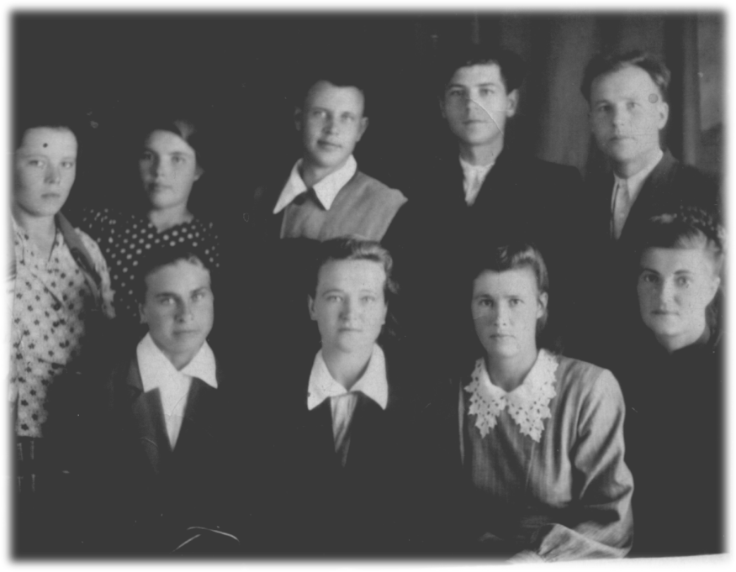
Педагоги Маталасской школы, фото 1954 года.

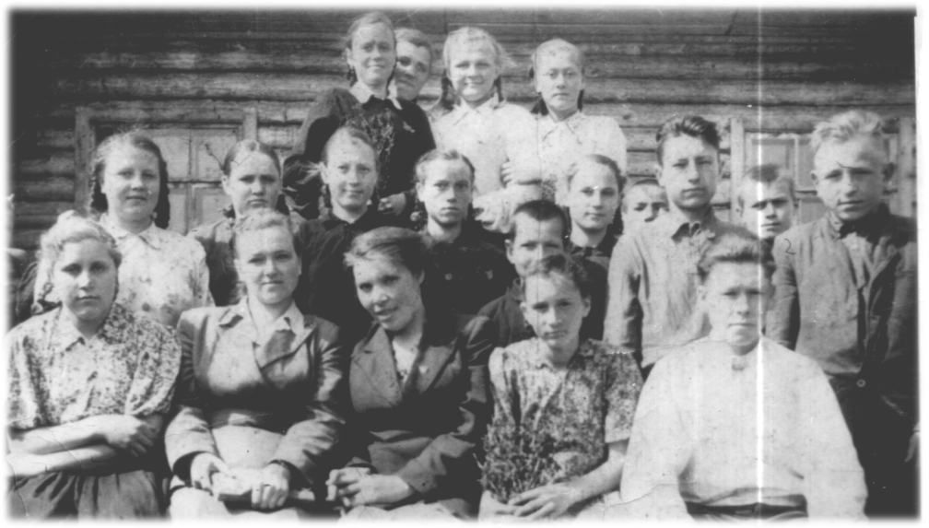
Выпускники 1955 года.
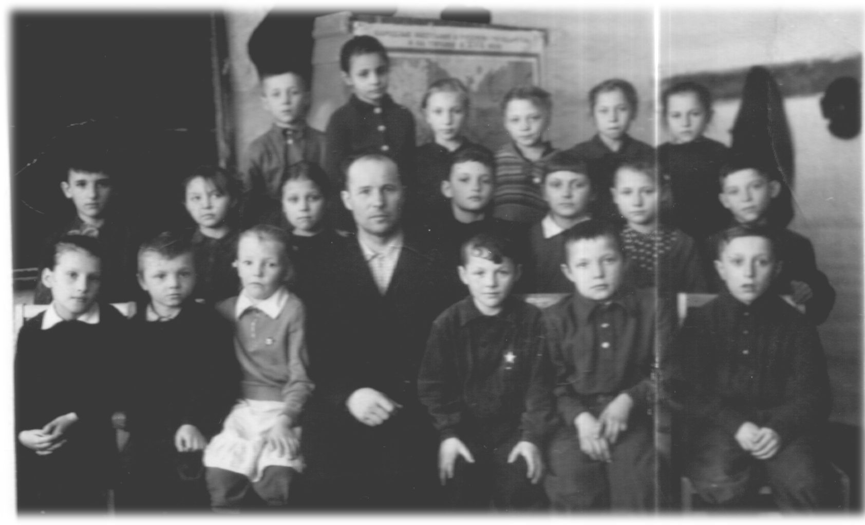
Первоклассники 1962 года.

В 1967 году по решению исполкома райсовета реорганизуется семилетняя школа в восьмилетнюю. Её директором становится Журавлевич Софья Михайловна.
В 1969 году начала свою деятельность Маталасская средняя школа.
С 1970 года в коллектив пришли учителя: Худякова Л.А., Беложевская З.М.
С того времени сменилось много директоров школы, среди них Воронцов, Толоконников Николай Андреевич, Юрпалов, Терехова, Иванов Михаил Ефимович, Куделько Нина Ивановна.

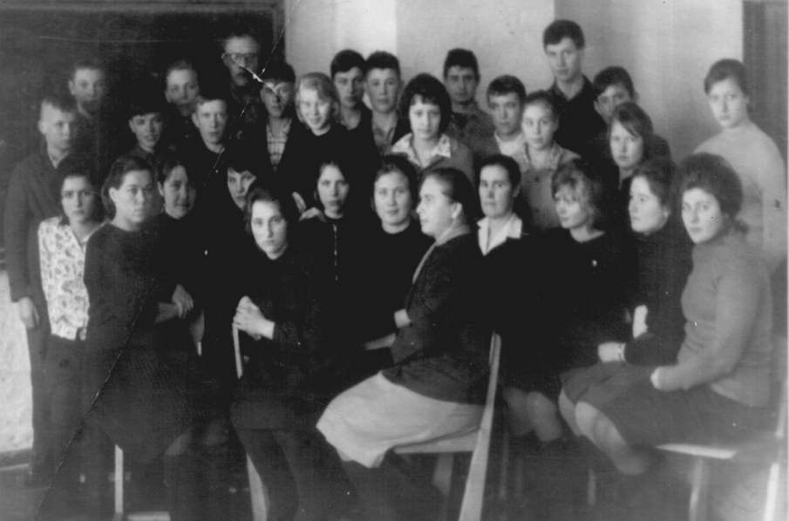
Выпускники 1970 года.

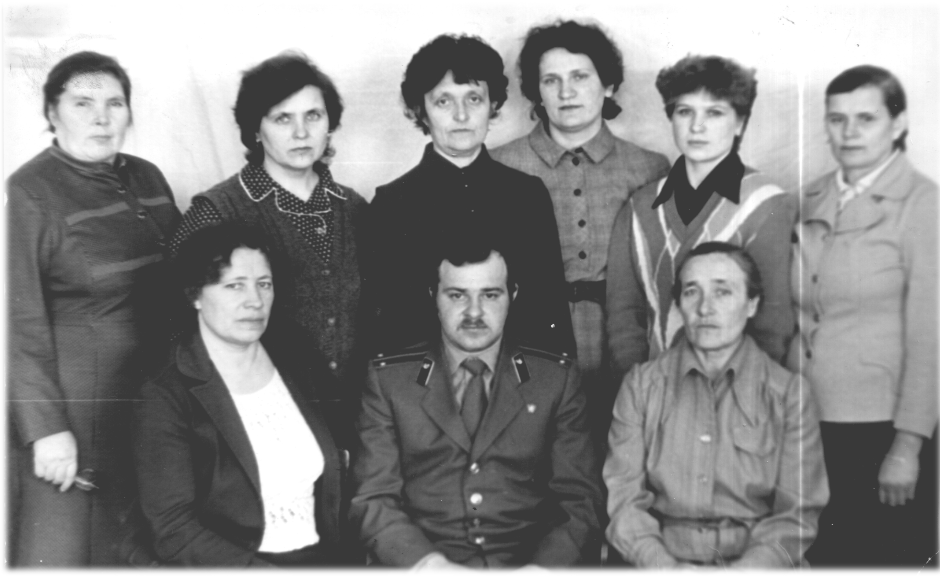
В 70-80 годы сама школа размещалась в четырёх разных зданиях, находящихся на улице Школьной, что доставляло в ходе учебного процесса массу неудобств: не было спортзала, на уроки приходилось бегать в разные здания, не было помещения для проведения каких - либо массовых мероприятий, переполненность классов, нехватка педагогических кадров, острый недостаток помещений для занятий, ветхость и старообразность зданий.

Педагоги школы в 1987-1988 года.

В конце 80-х годов стала ощутимее ещё одна серьёзная проблема: в связи с общим упадком деятельности совхоза, которому принадлежала школа, численность населения близлежащих деревень настолько упала, что в интернате остались единицы детей, и из самих Маталасс начался отъезд населения, самый пик которого пришёлся на 90-е годы. Но всё же именно в это время - в 1992 году наша школа отпраздновала новоселье в новом двухэтажном, светлом здании, способном вместить две сотни учащихся.Директором, принимавшим новую школу был Куделько Сергей Николаевич.
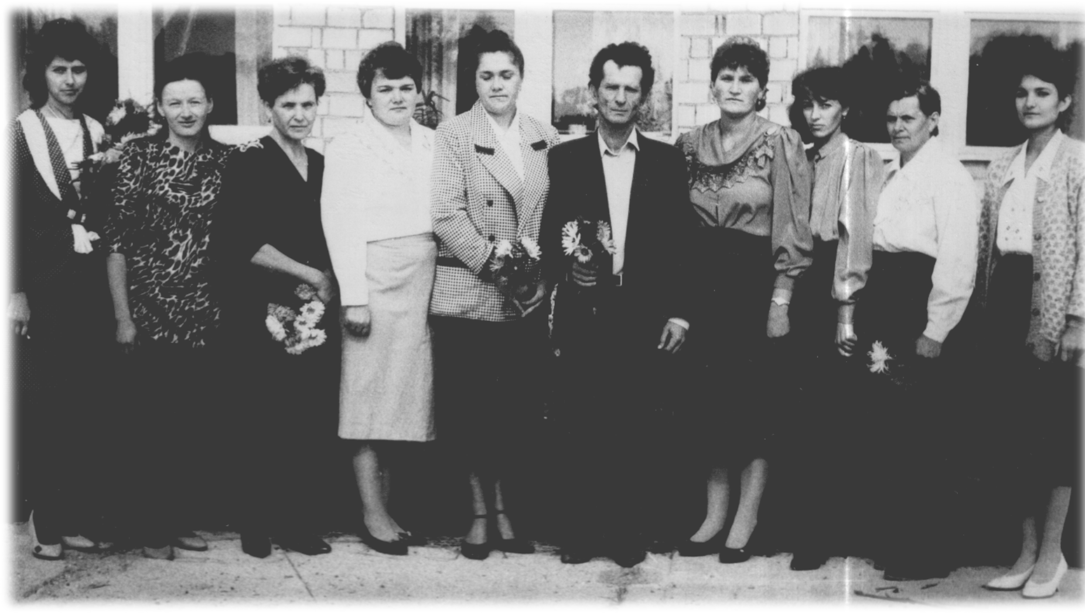
В начале 90-х в школу пришло много молодых педагогов.
(В центре директор – Куделько Сергей Николаевич)
В настоящее время в нашей школе имеются спортивный и актовый залы, зимний сад, небольшой школьный музей.На территории школы оборудована спортивная площадка, летом приятно радует глаз красочный цветник. Директором школы работает попова Елена Геннадьевна.
Количество учащихся на 1 января 2012 года составляет 36 человек.

10. Исторические памятники.
Как таковых памятников в прямом смысле слова в Маталассах нет. Ими могли стать дома первых поселенцев, но они к сожалению, не сохранились, известны только места, где они стояли. Живыми памятниками нашей истории стали люди-первые поселенцы: Роголевич Фекла Титовна и Куделько Авдотья Федоровна.
Самым дорогим памятником для всех жителей стал памятник погибшим во время Великой Отечественной Войны.
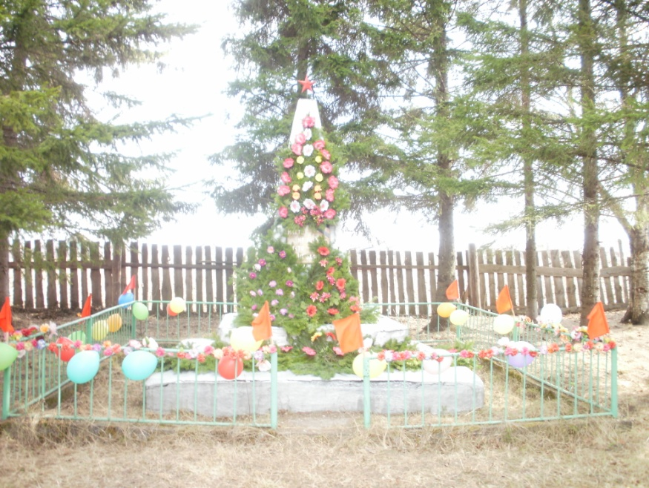

Памятник воинам Великой Отечественной войны.
Основным памятником старины в нашей окрестности стала Северо-Катыкская Николаевская церковь в д. Катык (Михайлов Погост ). Ее закрыли в 1932 году, а открыли там « Красный уголок», библиотеку, люди ходили туда читать. В 1995 году, она причислена к памятникам старины. В 2001 году церковь была перевезена в с.Новобирилюссы, где начала функционировать.
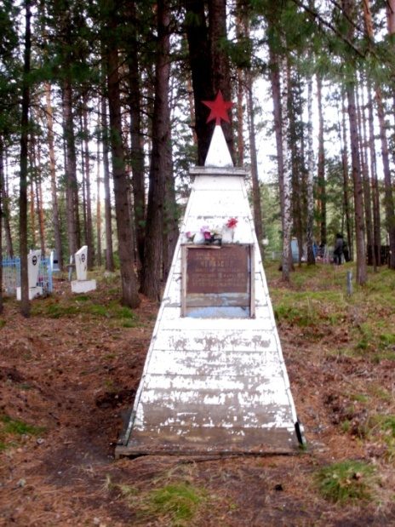
Могила партизана Черкасова Н.Н.

К памятникам регионального значения,согласно решению исполнительного комитета Красноярского краевого Совета народных депутатов от 24.12.1986 № 345,отнесена могила Черкасова Николая Николаевича, зарубленного в гражданскую войну колчаковцами. Она находится на кладбище д. Шпагино-2.
Существует несколько версий произошедшей трагедии.
По одной из версий, Николай Черкасов шел из Сосновки домой, в Шпагино, и по дороге был зарублен колчаковцами, за то, что был председателем сельсовета, хотя достоверных свидетельств об этом нет.
Есть две другие версии, более правдоподобные на наш взгляд: первая, что Черкасов в отряде Щетинкина сопротивлялся колчаковцам в партизанском объединении и погиб в бою, вторая - что Николай Черкасов вместе с Петром Пузевичем был отправлен в разведку по Енисейскому тракту, где и был схвачен колчаковцами. После чего Черкасова привезли в Шпагино, где пытали и затем четвертовали, запретив родственникам его хоронить.
Обеим версиям предшествовали одинаковые события.
Через полгода после майско-июньского 1918 г. Чешско-белогвардейского контрреволюционного переворота в Ачинском уезде была создана разветвленная сеть подпольных организаций, а к ноябрю 1918 г. была сформирована единая подпольная крестьянская организация, охватившая Бирилюсскую, Большеулуйскую, Козульскую, Мелецкую, Новоеловскую волости, а также Петровскую и Покровскую, образовавшими третий партизанский район в Енисейской губернии (после Степно-Баджейского и Тасеевского).
В январе 1919 г. в северной части Ачинского уезда в ходе активных действий партизанских отрядов во главе с П.Е. Щетинкиным, Е.Т. Марутко и В.А. Улановым сформировавшийся партизанский район был полностью освобожден от колчаковских войск, здесь была восстановлена советская власть, просуществовавшая по апрель 1919 г. Район занимал площадь около 7 тыс. кв. км. В него входило 9 волостей: Бирилюсская, Большеулуйская, Козульская, Мелецкая, Новоеловская, Петровская. Покровская, Трудновская и Чернореченская.
В конце февраля 1919 г. вс. Большой Улуй собрался съезд представителей этих волостей. Съезд «узаконил» советскую власть вСеверо-Ачинском районе, избрал исполнительный комитет во главе с председателем Держановым и секретарем Голубятниковым. От партизан в исполком вошли Щетинкин, Марутко и Уланов. Съезд призвал крестьян с оружием в руках защищать советскую власть, решил усилить объединенный партизанский отряд добровольцами и призывом фронтовиков.
По решению съезда административным центром Северо-Ачинского советского партизанского района становилось с. Большой Улуй, главный штаб оставался в с. Лапшиха.
В марте 1919 г. колчаковцы организовали наступление крупных сил на Севере-Ачинский район. Партизаны с тяжелыми боями вырвались из окружения и, совершив 17-дневный переход, в апреле 1919 г. соединились со стегаю-баджейскими партизанами. 16 марта 1919 года погиб партизан Николай Николаевич Черкасов.
Могила находится на северной стороне кладбища. Могильный холм не прослеживается. Надмогильное сооружение представляет собой деревянный четырехгранный с трапециевидными сторонами обелиск, увенчанный металлической звездой.Могила ранее была обнесена деревянной оградкой высотой 1,2 м, площадь — 2x3 м.
Размеры: высота обелиска — 1,8 м, площадь основания — 0,5x0,5 м. на обелиске закреплена деревянная мемориальная доска с надписью: «Здесь похоронен красный партизан Черкасов Николай Николаевич, погибший 16 марта 1919 года от колчаковской банды».

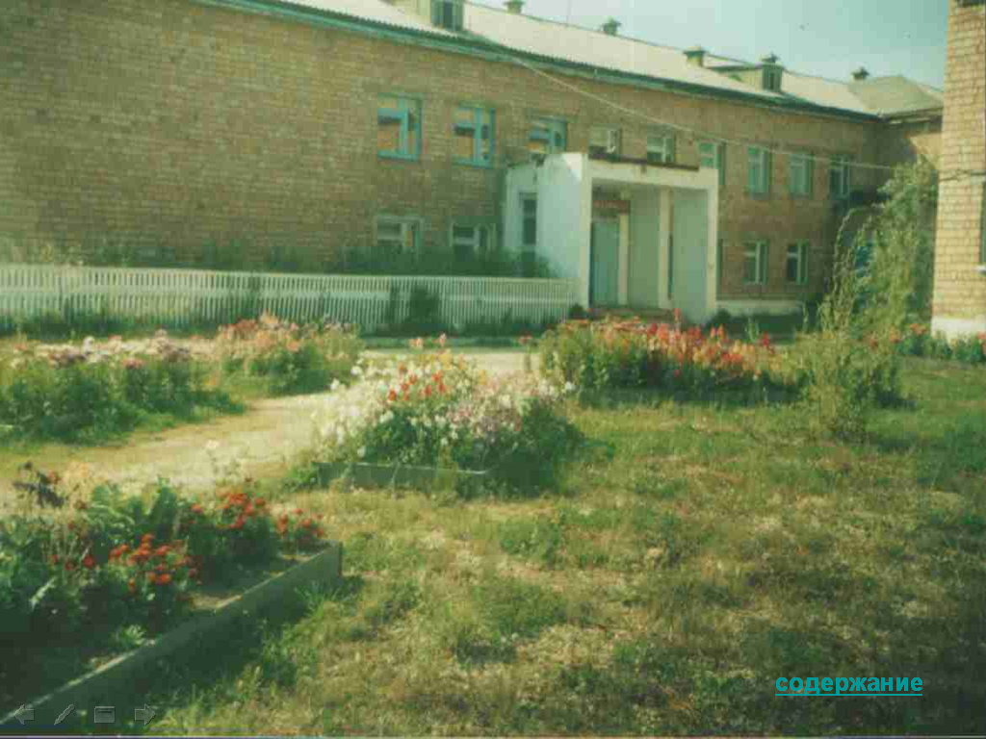
Здание современной школы.

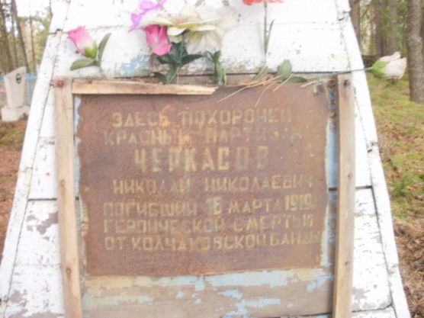

В 2011 году памятник Николаю Черкасову был отремонтирован.
- Будущее нашего села.

Если у человека нет мечты, то нет и будущего. Наша мечта- видеть своё село, свой район процветающими, такими, чтобы выросшие дети могли остаться на своей родине и жить достойно.
Может быть, через много-много лет так и будет. Может быть, здесь найдут полезные ископаемые или построят какое-нибудь производство.
Не заглядывая далеко, ближайшей перспективой мы видим наше будущее в связи, с тем, что у нас есть - с нашими прекрасными лесами, реками, чистым воздухом. В любое время года наша природа прекрасна и неповторима.
Многие жители занимаются рыбалкой, охотой, сбором дикоросов.
Мы видим перспективу в развитии туризма. Уже сейчас наша местность является привлекательной для отдыхающих. Мы думаем, что через несколько лет (или десяток-другой лет) отдых в наших местах станет организованным, и даже престижным.
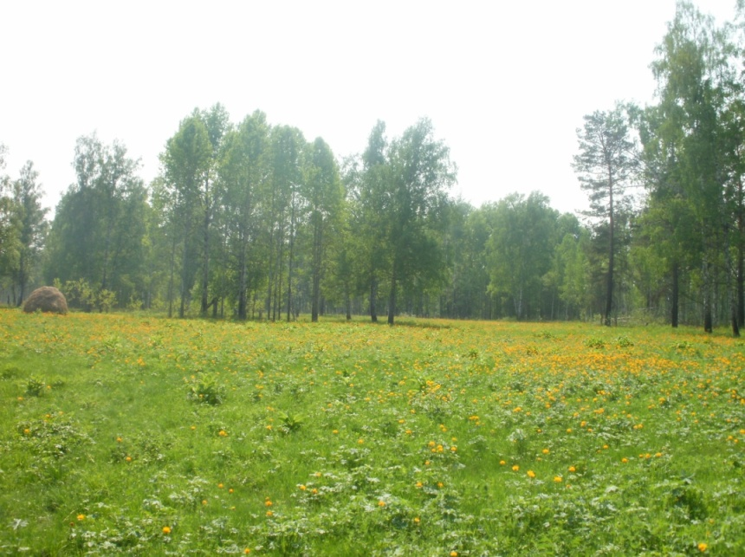

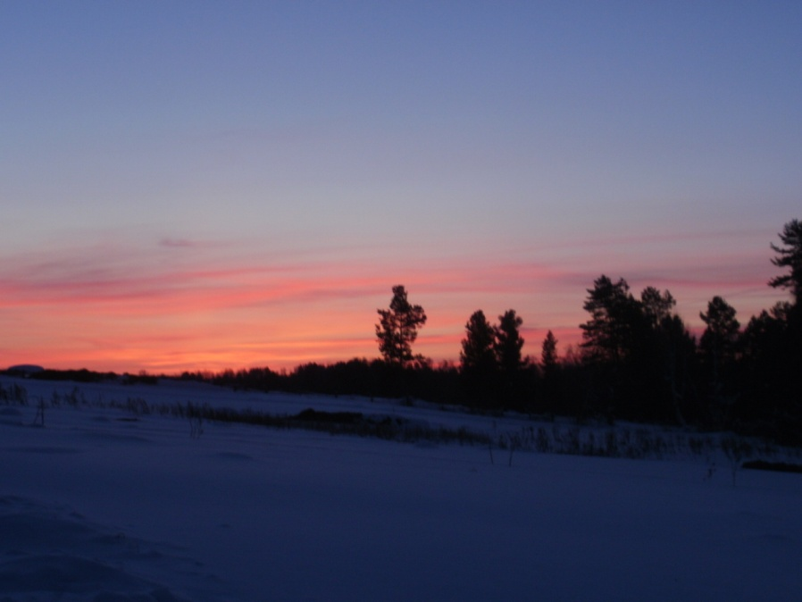

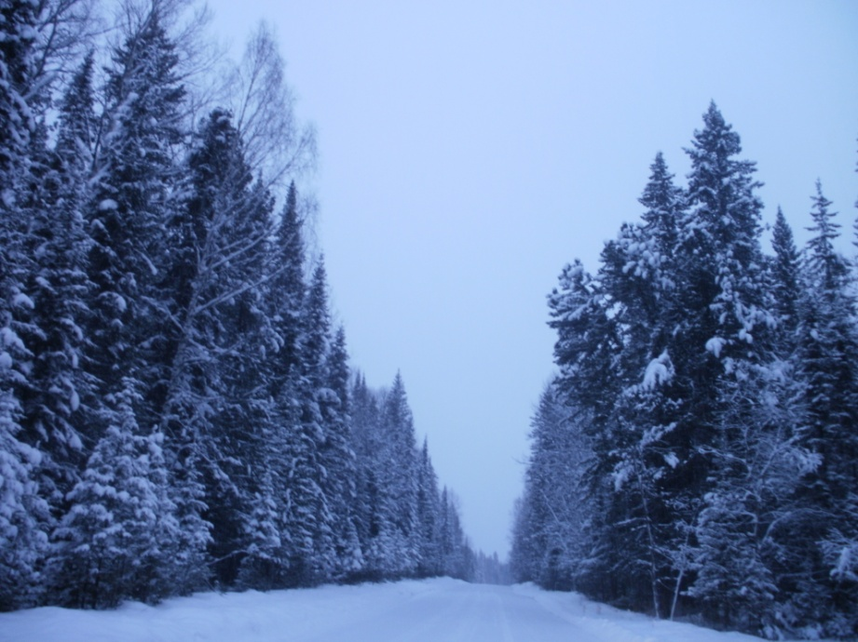

Использованные источники:

1.Рукша Г.П. Памятники истории и культуры Красноярского края, Г.Л.Рукша-Красноярск, 1995г.
2.Н.А.Лактионова. Поставьте памятник деревне- Красноярск, 2004г.
3. Воспоминания и фотоархивы жителей села.
4.Документы Маталасской сельской администрации.
5.Бирилюсский государственный архив.
6. «От избы- читальни до современных школ». Н.Лактионова. Газета «Новый путь» , № 18 , 2006г.
7. «С чего всё начиналось». Е.Селиванова. Газета «Новый путь», №51, 2008г.
8. «Накануне беды». Н.Лактионова. Газета «Новый путь», №24, 2010г.
9. «Солдаты, моя слава вам навеки». К.Снегина. Газета «Новый путь»№18, 2009г.

